Champs complémentaires
Pour les fichiers majeurs de Gestan (contacts, produits, machines, etc), il est possible de gérer des champs complémentaires spécifiques.
Vous pouvez ainsi stocker dans Gestan :
- des champs texte, comme par exemple la marque de la voiture ou le nom de l'animal favori de vos contacts;
- des zones numériques, comme par exemple le nombre de voitures, ou d'années d'études;
- des booléens (interrupteurs oui/non), comme par exemple si la voiture a une peinture métallisée ou pas;
- des zones dates, comme la date d'achat du véhicule;
- des zones combo, comme par exemple la couleur du véhicule. Dans ce cas, le bouton situé à gauche vous permettra de spécifier les différentes couleurs possibles.
Gestan met ainsi 5 champs par type à votre disposition (soit 25 zones disponibles).

Utilisation de l'écran
Accès : Outils → paramètres de l'application → champs complémentaires
Pour chaque champ complémentaire que vous souhaitez gérer, saisissez un libellé le décrivant.
Dans le cas particulier du fichier des contacts, il est également possible de gérer des champs paramétrables pour les enfants, il faut pour cela cocher la case 2.
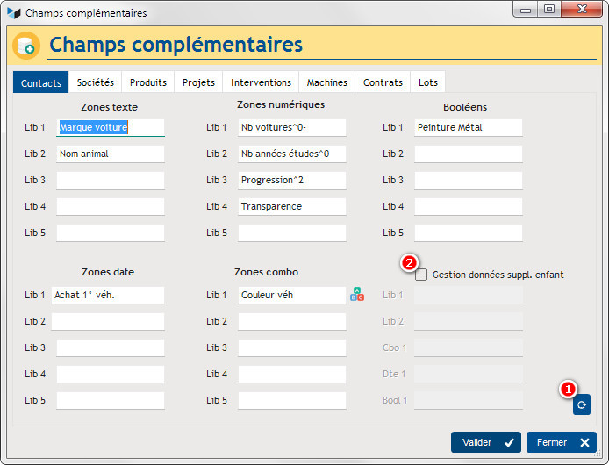

Paramétrage des champs numériques
Vous pouvez préciser le nombre de décimales des champs numériques paramétrables, ainsi que la présence, ou non, du séparateur de milliers.
Pour cela, il suffit d'entrer le nombre de décimales à la fin du libellé, en le précédent du signe ^, et en le suivant du signe - si la présence du séparateur de milliers n'est pas souhaitée.
Par exemple le libellé “Code CB^0-” va permettre de stocker un nombre sans décimales ni séparateur de milliers, tandis que le libellé “Progression ^2” stockera un nombre à deux décimales.

Mise à jour des champs complémentaires
A l'aide du bouton 1, il est possible de remettre à zéro, ou de mettre à jour par toute valeur, la totalité des enregistrements du fichier pour ce qui concerne le champ complémentaire considéré.

Exemple
Avec le paramétrage indiqué ci-dessus, un onglet Compléments sera affiché sur la fiche contact, comme ci-dessous.
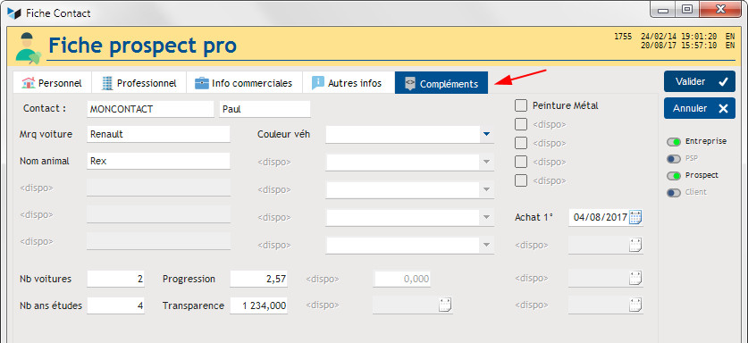


Autres articles “Paramétrage”
Assistant de création de header
Champs complémentaires
Connexions
Entêtes des pièces
Etats et fenêtres de remplacement + Spécial
Identités commerciales
Imprimante virtuelle
Paramétrage général : Actions / Interventions / Projets
Paramétrage général : Contacts
Paramétrage général : Divers
Paramétrage général : L'entreprise
Paramétrage général : Machines
Paramétrage général : Ordinateur
Paramétrage général : Pièces
Paramétrage général : Produits/Stocks
SMS
Traduction des libellés pièces

